JZ1010 SF₆定量检漏仪

产品手册

常州捷卓智能科技有限公司

目 录

一、功能概述 3
二、产品特点 3
三、技术指标 3
四．系统引导界面介绍 3
五．检漏界面介绍 4
六．保存界面介绍保存界面如下图所示： 4
七．菜单界面介绍 5
八．历史数据界面介绍 6
九．格式化界面介绍 7
十．省电控制界面介绍 7
十一．设置时间界面介绍 8
十二．帮助界面介绍 9
十三．注意事项 9
十四．售后服务 10

一、功能概述
JZ1010 SF6定量检漏仪是本公司以红外技术为基础自己开发出来的，并申请了发明专利（专利号：ZL 2009 2 0196037.0）；同时配备了当前最先进的ARM开发技术、相对湿度传感器以及温度传感器等精密传感器，使得采样数据更真实、更可靠、运算速度更快等优点。仪器采用彩色液晶触摸屏显示，界面友好美观、易于操作。

二、产品特点
- 大容量储存功能 ● 电池电量提示
- 触摸式操作，简单方便 ● 重复性好、响应速度快
- 彩色液晶显示 ● 先进的探头保护功能
- 抗污染、抗干扰 ● 灵敏度高、稳定性好
● 体积小巧美观，易于携带

技术指标
名称 | 技术参数
测量范围 | 0～1000 uL/L
测量精度 | ±0.1 uL/L
分 辨 率 | 0.01ppm
重 复 性 | ±0.05 ppm
告警方式 | 仪表显示和声光讯号
工作环境 | 温度：-10℃—+50℃  湿度：0—90%
工作电源 | 锂电池供电，交直流电两用，自动切换，过充过放保护功能
体积 | 250*200*90mm
重量 | 2.0Kg

四．系统引导界面介绍
在开机后，仪器会显示SF6定量检漏仪。大约7－8秒后，系统会自动进入检测功能、加载运行参数，请耐心等待。当你看到“系统初始化完毕,请按任意键继续…”字样时，你可以按面板上任意一个按键进入“自检界面”或等待10秒钟系统自动进入“自检界面”。仪器自检时间为10分钟，自检时间过后可进行测量使用。

五．测量界面介绍
测量界面如下图所示：
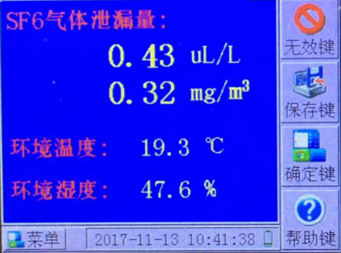
保存键
确定键
帮助键
进入“测量界面”后，软按键有：保存键、确定键、帮助键和菜单键，四个软按键功能。

保存界面介绍
在测量模式下，按下保存键后
保存界面如下图所示：

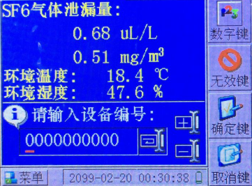
数字键

确定键
取消键

进入“保存界面”后，设备编号的第一位数下的光标在不停闪烁，这样就可以从第一位开始输入数字了，输完第一位按下向右移位键后，输入第二位数，当移动到最后一位时，再按一次向右移位键时，闪烁位将从最后一位返回到第一位；在正确输入设备编号后，按【确定】键将保存数据，并返回到“测量界面”。按【取消】键将返回到“测量界面”。进入“保存界面”后，当按【+】键将增大数字值，数字值是从“0”到“9”变化的，当按【—】键将减小数字值，数字值是从“9”到“0”变化的。在输入设备编号的同时，也可以按下屏幕的右上角的数字键和字母键相互切换，也就是在数字和字母间相互切换输入。

七．菜单界面介绍
菜单界面如下图所示：
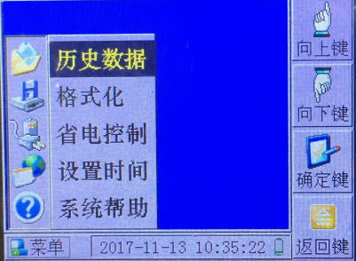
向上键
向下键
返回键
确定键
进入“菜单界面”后，软按键有：向上键，向下键，确定键，返回键。
在此界面下，你可以看到“历史数据”、“格式化”、“省电控制”、“设置时间”和“系统帮助”5个菜单项目。按向上键或向下键，将移动菜单条到指定位置。按动确定键，将选择该条菜单项目，同时自动进入相应的功能界面。按动返回键，将返回到“检漏界面”。

八．历史数据界面介绍
历史数据界面如下图所示：
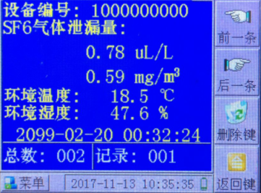
前一条
后一条
删除键
返回键
进入“历史数据”界面后，软按键有：前一条键，后一条键，删除键，返回键。
在此界面下，你可以看到第一条历史数据信息。如果没有历史数据的话，系统将显示无历史数据。按前一条键或后一条键，将显示前一条记录或后一条记录的历史数据。按删除键，将有“删除界面”显示。按返回键，将返回到“菜单界面”。
删除提示界面如下图所示：
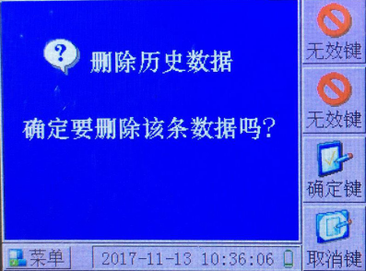
确定键
取消键
进入“删除提示”界面，软按键有：确定键，取消键。
在此界面下，按确定键，将删除当前记录，同时返回到“历史数据”界面。按取消键，将返回到“历史数据”界面。

九．格式化界面介绍
格式化界面如下图所示：
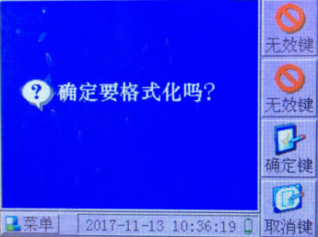
确定键
取消键
进入“格式化”界面后，软按键有：确定键，取消键。
在此界面下，按确定键，将格式化存储器。这时，你将丢失所有的历史数据。所以操作时请慎重选择。按取消键，将返回到“菜单界面”。

十．省电控制界面介绍
省电控制界面如下图所示：
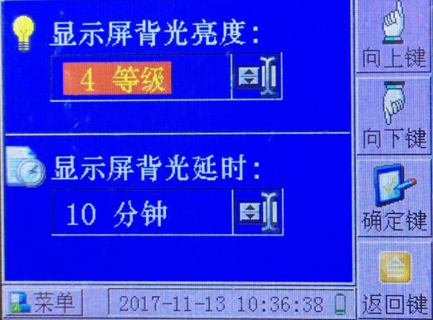
向上键
向下键
确定键
返回键
进入“省电控制”界面，软按键有：向上键，向下键，确定键，返回键。
在此界面下，你可以看到两个选择项：显示延时和背光亮度。显示延时即在规定时间内没有按键操作，系统将自动关闭液晶显示屏，直到按任意键后再自动开启显示屏幕。显示延时可以设置为0～30分钟，步长为5分钟。其中0分钟为关闭显示延时功能。背光亮度共有8个级别（0－7），其中0为最暗，而7为最亮。按动向上键或向下键，可以将设置光标移动到要设置的栏目中。按动【▲】或【▼】将改变选中栏目中的值。按确定键，将保存设置参数。按返回键，将返回到“菜单界面”。
注：省电模式的设置有助于电池的续航能力。

十一．设置时间界面介绍
设置时间界面如下图所示：
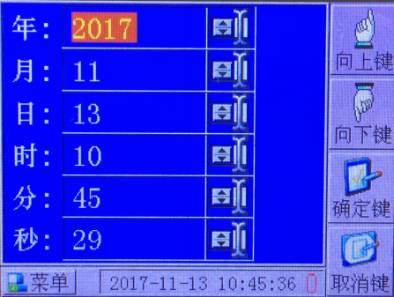
向上键
向下键
确定键
取消键
进入“设置时间”界面，软按键有：向上键，向下键，确定键，返回键。
在此界面下，你可以设置当前系统时间包括：年份、月份、日期、小时、分钟以及秒钟。按向上键或向下键，可以移动栏目光标。按【▲】或【▼】键，可以增加或减小数值。按确定键，将设置系统时间。按返回键，将返回到“菜单界面”。

十二．帮助界面介绍
帮助界面如下图所示：
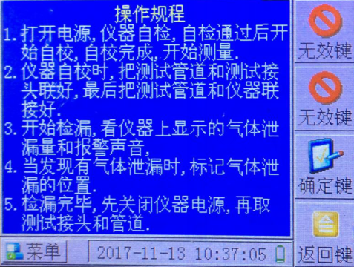
确定键
返回键
进入“帮助界面”后，软按键有：确定键，返回键。
在此界面下，你可以看到本仪器的一些使用方法,就按上面的操作规程就可以完成整个测量过程。如果需要技术支持的话，请直接和本公司的售后服务部联系，我们将尽快为您排除技术困难与障碍。按确定键或返回键，将返回到测量界面。

十三．注意事项
1. 注意事项
本仪器为便携式SF₆定量检漏仪，因此要特别注意以下几点：
（1）、禁止在危险地区开关仪器电源！
（2）、禁止在危险区域内充电！
（3）、仪器在运输过程或测试过程中防止碰撞挤压及剧烈震动；
（4）、仪器在使用过程中，当电量指示不足时，应及时充电，充电时只需将电源线接入220V电源，不需打开仪器电源开关，仪器自动充电，充电时指示灯为红色的，充电完成后充电指示灯为绿色；
（5）、仪器一定要充足电存放，长时间不用，要经常查看电量是否充足。
2. 常见问题
►一般充电需多长时间？什么时候需要充电？何时充电结束？
每次充电时间根据实际剩余电量而不同，一般小于12小时。当电量指示不足时应及时充电，不宜将电全部用光，以保证电池使用寿命。充电电路设有过充保护装置，当电池充足后，充电指示灯会由红色变为绿色。

►仪器使用多长时间需要校验维护？
一般建议用户2年校验一次，特殊情况半年一次（气路污染较严重时）。

十四．售后服务
公司产品在三年保质期内实行三包（包修、包换、包退，但一切属于正常使用中老化的部件除外），提供终生有偿服务。
公司为用户免费安装、调试、培训操作人员。
公司负责为用户提供产品升级，相关技术咨询等服务。
尊敬的客户，请妥善保管购买凭证需免费维修服务时，须向本公司或经销商出示。或经销商出示。

